Rédactions d’élèves concernant leurs attitudes vis-à-vis de la guerre
(Aufsätze von Schülerinnen und Schülern zu ihrer Einstellung zum Krieg)
Tiré de: Stern, William (Hrsg/ éditeur): Jugendliches Seelenleben und Krieg = Beihefte zur Zeitschrift für angewandte Psychologie und psychologische Sammelforschung, 12
Leipzig, 1915
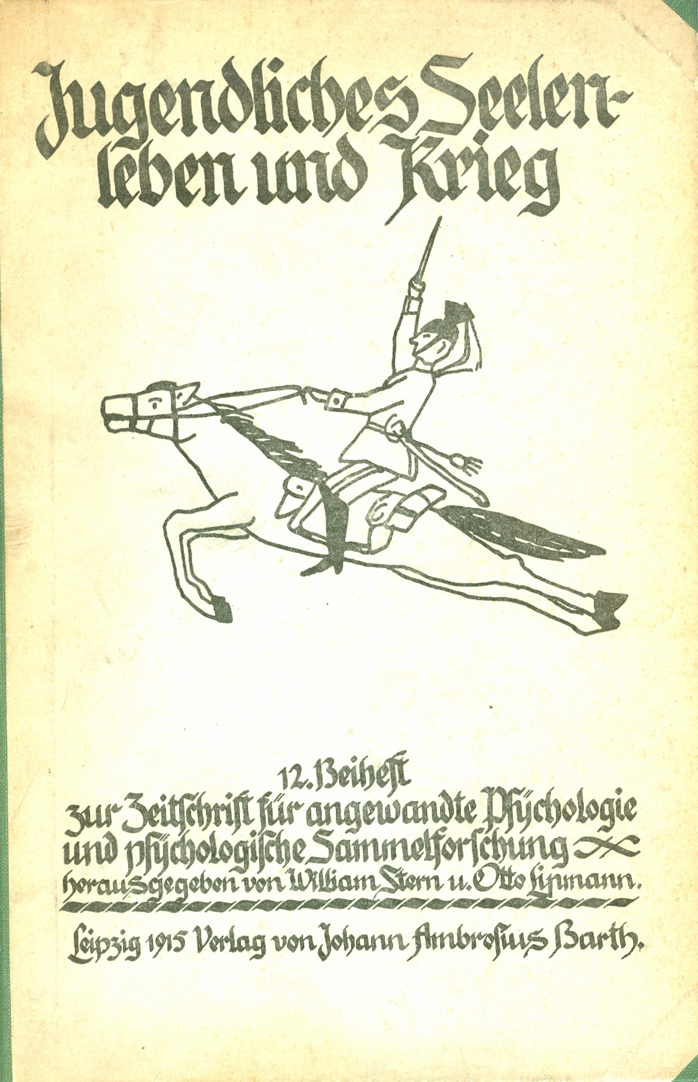

Renseignements concernant cette publication: Le groupe de Breslau de la „Fédération pour la réforme scolaire“ avait demandé aux enseignants (p.III):
« 1. la production entièrement libre et indépendante de l’école comme : poèmes sur la guerre, dessins, journaux, lettres intéressantes au sens de la psychologie, etc.
2. « devoirs libres scolaires » comme : des rédactions et dessins seulement guidés par un thème précis mais sans directives ultérieures
Ad 1 et 2: Suite aux produits de l’esprit enfantin on demande de informations sur les conditions d’origine et d’influences éventuelles ainsi que des instigations qui y avaient concouru, puis des informations sur l’âge, le sexe, la forme scolaire, la classe, la position sociale du père)
3. Des rapports sur le comportement particulier au sens psychique de quelques élèves ou de classes entières : manifestations d’enthousiasme, de compassion, de la haine, de serviabilité, de la suggestion (peur d’espions), la capacité de renoncer, des intérêts pour des secteurs particuliers de la guerre (i.e. technique, géographie, situations économiques)
L‘éditeur écrivit (p.103) : « Ces documents recueillis seront très au point pour un historien futur lors qu’il s’agira de faire un rapport sur les effets énormes dans l’âme que la guerre avait déclenchés dans notre peuple. »
p. 72 « Ici nous parlerons de la position que des garçons et des filles prennent en relation au plan de nos ennemies pour nous affamer.
Là, où les filles parlent, dans leurs rédactions, sur les intentions d’affamer, elles ne mentionnent… que d’économiser comme réactions et moyens valables. En voici quelques extraits classés par l’âge des auteurs :
„Les Anglais sont des gens piètres. Et nous sommes tenues à économiser énormément notre pain. Et le pain me plaît tellement » (six à sept ans)- « En plus, je n’emmène à l’école qu’une tranche comme il faut économiser le pain » (10 ans) – « Et ce n’est que par ce moyen que j’aide ma patrie, mais aussi par d’autres moyens. Chez nous, il n’y a plus de gâteaux. Nous avons aussi perdu, de plus en plus, l’habitude pour des petits pains. J’ai transmis, à ma mère, la proposition que Monsieur le directeur nous a dite : Qu’il y a tous les matins une soupe accompagnée d’une tranche sèche de pain. Déjà depuis le mois de janvier, il n’y a rien d’autre : Au début cela ne me plaisait pas du tout comme j’étais habitué à du café et au petit pain ; mais maintenant j’aime bien le manger » (13 à 14 ans)
„Nous les femmes et filles qui sont restées à la maison, nous sommes tenues également à concourir et de ne pas rester inactives. Nous commençons par de petites restrictions au ménage. Lorsque nous ne nous faisions jamais de soucis sur l’origine des marchandises dont nous avions besoin, nous réfléchissons maintenant beaucoup avant de gaspiller. Ce qui est de trop pour nous comme argent ou de notre bien, nous le donnons aux gens pauvres pour initier une compensation et pour que le plan de nos ennemies de nous affamer soit contrarié. Ce n’est pas du tout difficile et cela ne demande que peu de maîtrise de soi-même. Mais au cas que nos forces affaiblissent, nous nous redressons à l’aide de nos grands combattants de notre religion et de notre histoire, dont leur souvenir reste immortel ; ainsi nous serons d’une force insoupçonnée. Un être humain sans exemples de sa patrie n’est plus un être humain » (15 ans). – « Partout il résonne et partout nous pouvons le lire : économisez, économisez pour que le plan de nous affamer, développé de manière rusée par nos ennemies, n’ait aucun succès ; et que la masse de sacrifices ne soit pas faite en vain ; et que nous devrions abandonner toutes les positions que nous avons gagnées entretemps parce que la famine nous condamne à une paix. Et ce sont de nouveau les femmes qui seront capables de devoir, seront forcées à le faire et pourront le faire. La femme doit économiser en faisant la cuisine, doit être regardant avec chaque gramme de farine trop utilisé. » (17 ans)
D’un garçon de 14 ans: « Ce que je pense de nos ennemies:
Nous avons beaucoup d’ennemies qui veulent nous asservir. Mais ils n’auront pas de succès. Les pires des ennemies sont les Anglais. Ils sont une bonne formation scolaire et sont de bons combattants. Les Français, eux, ont aussi une bonne formation scolaire et se battent aussi très bien. La Belgique est notre ennemie le plus faible. Lui, on le vaincra bientôt. Les Russes sont ignares et ne se battent pas si bien que les Anglais et les Français. Mais chez eux c’est fait par la masse des soldats. Nous ne devrions pas penser que la France ne soit pas dans une bonne position parce que là, on fait si peu de prisonniers. Chez eux c’est le résultat de leur bonne formation scolaire. Même si les Russes sont dans une telle surpuissance contre nous, nous le battrons. Ceci est déjà visible par les grandes victoires. L’Angleterre veut être le seul dominateur sur la mer. Mais il sera sans doute humilié. Le Japon envisage de s’approprier de quelques îles que nous possédons. Les autres ennemies aident les autres parce qu’ils sont ameutés. »

